

**Manual Usuario "Save My Wallet"**

**Tamara Rodríguez Manzanero**

**Roger López Jiménez**

**Oscar Gómez Aparicio**

**Hugo Machado Pérez**

*Contenidos:*

1. Registro y login ..........................................................................

2. Listado de carteras del usuario ..................................................

3. Ver movimientos ........................................................................

4. Ver estadísticas ..........................................................................

5. Comprobar conceptos ...............................................................

6. F.A.Q ..........................................................................................

Bienvenido a "Save my Wallet". Gracias por confiar en nosotros para ayudarle a gestionar de una manera fácil y sencilla sus gastos personales.

En esta aplicación Web podrá registrar sus gastos , visualizarlos y así poder tener una organización de sus ahorros de la manera que desee.

A continuación, se muestra una pequeña guía de uso.

1. Registro y login

La primera pantalla (Fig. 1)que nos aparece es la de Login. En esta ventana, podremos o bien realizar el login con nuestro usuario previamente creado, o bien registrarse con un alta nueva.

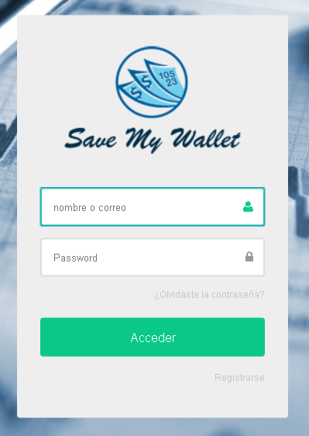

Figura 1. Portal de login o registro

Si pulsamos sobre Registrarse, se nos abrirá una nueva pantalla (Fig. 2)en la cual podremos añadir los campos que se nos específica para crear un nuevo usuario.

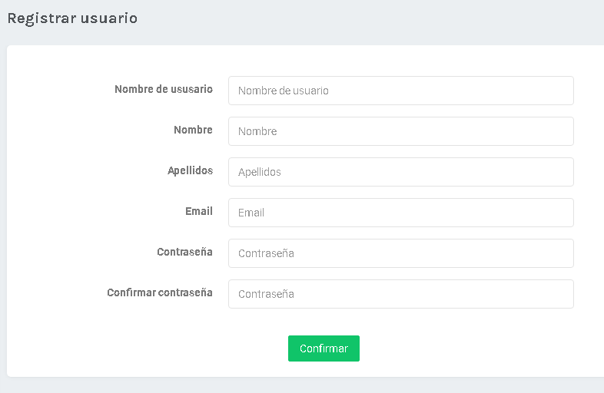

Figura 2. Registrar usuario.

Por último, solo nos queda realizar el login correctamente con el usuario creado.

2. Listado de carteras de usuario

Una vez accedemos a la aplicación, tenemos una vista general de ella ( Fig. 3).

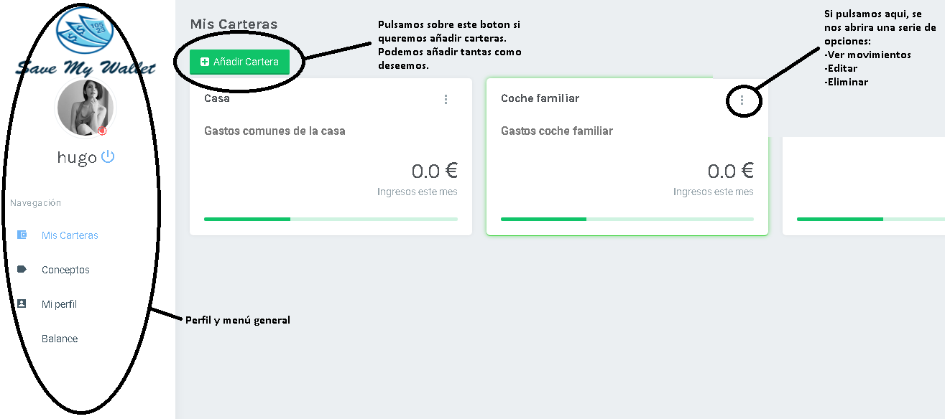

Figura 3. Vista general.

En el caso mostrado arriba, ya hemos creado dos carteras previamente. Para ello hemos pulsado en *Añadir Cartera.* Se no abrirá una página con la siguiente vista la cual rellenaremos a nuestro gusto (Fig. 4).

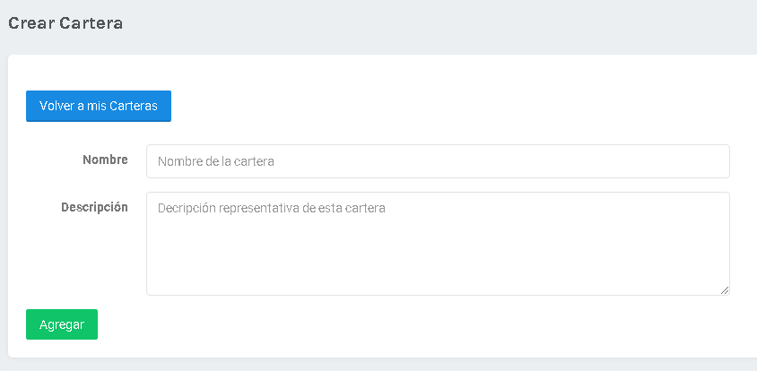Figura 4. Crear Cartera.

3. Ver movimientos

Una vez hayamos agregado las carteras que deseemos, podemos operar sobre ellas. Una de las opciones que tenemos, es la de acceder a ver los movimientos. Para entrar a esta página, tenemos dos opciones: o bien pulsar sobre una cartera directamente, o como hemos indicado en la figura 3, pulsar sobre el menú desplegable de cada cartera y pinchar sobre *Ver Movimientos.*

Una vez dentro, solo tendremos que rellenar los campos (Fig.5).

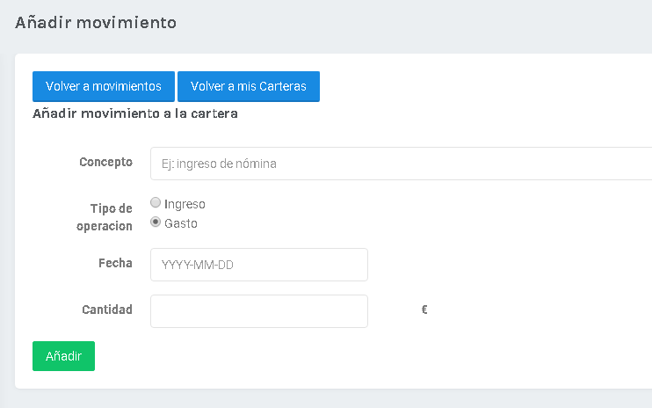

Figura 5. Añadir movimiento.

Cuando pulsemos sobre *Añadir*, volvemos a la página anterior, y se nos mostrara el listado de movimientos (Fig. 6).

Observamos también, que en el lado derecho de cada movimiento, nos da la opción de *Editar* o *Eliminar (*Fig. 6). Con esto, tendremos actualizado nuestro listado de movimientos.

4. Ver estadísticas

5. Comprobar conceptos

6. F.A.Q

*- ¿Qué sucede si el usuario o la contraseña introducida no son validos?*



Nos muestra un error. O bien nos hemos equivocado al introducir el usuario (o contraseña) o directamente no está creado.

*- Estoy en la ventana general y no veo donde añadir un movimiento, ¿qué ocurre?*

Antes de añadir un movimiento, es necesario crear una cartera. Una vez entremos en la cartera, ya tendremos la posibilidad de añadir tantos movimientos como deseemos.



- *Quiero cambiar mi contraseña por otra, ¿es posible?*

Si, es sencillo. En el menú general de la izquierda, encontramos *Mi Perfil.* Pinchamos en este botón y se nos abre el perfil con el cual nos hemos registrado (Fig. 7). En él, podemos modificar los parámetros que deseemos, incluido la contraseña.

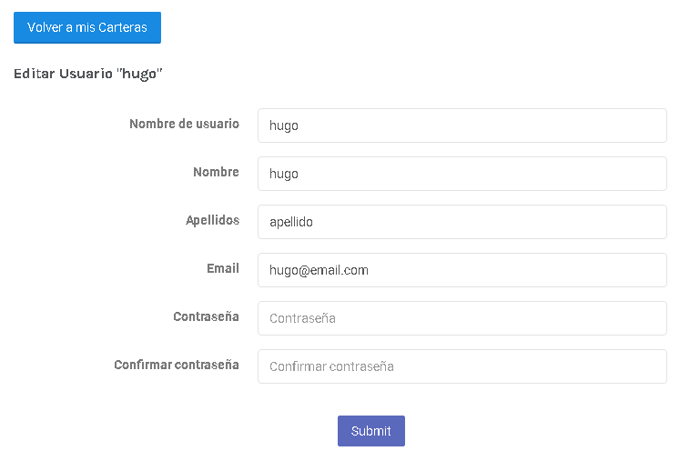

Figura 7. Mi perfil.